ПРАКТИЧЕСКАЯ РАБОТА № 1.1
Разработка плана внедрения программного обеспечения
Выполнил: Лукашин Елисей Андреевич
Группа: ИСП-211
Проверил: ______________________

Объект внедрения: склад готовой продукции ООО «СтройГарант». Внедряемая система — «Программа складского учёта».

1. Цели внедрения
- вести количественный учёт товара на складе в реальном времени
- исключить пересорт и недостачи при приёмке и отгрузке
- автоматически формировать документы приёмки, отгрузки и инвентаризации

2. Исходная ситуация
Приход и расход фиксируются в тетради и Excel, остатки на разных листах расходятся, инвентаризация занимает два дня, а расхождения находят уже после отгрузки клиенту.
Пользователи системы: кладовщик, менеджер по закупкам, бухгалтер, руководитель склада.

3. План внедрения по этапам
№ | Этап | Содержание работ | Результат | Срок | Ответственный
1 | Анализ | Обход склада, описание номенклатуры, анализ текущих Excel-файлов и причин расхождений | Требования и ТЗ | 4 дн. | Руководитель проекта
2 | Подготовка | Установка сервера и PostgreSQL, печать штрихкодов для ячеек, подготовка сканеров | Готовая среда | 3 дн. | Системный администратор
3 | Настройка | Загрузка 1 200 позиций номенклатуры, разметка 48 ячеек, настройка прав кладовщика и бухгалтера | Настроенная система | 6 дн. | Разработчик
4 | Тестирование | Пробная инвентаризация одной зоны, проверка расхождения остатков, сверка с бухгалтерией | Акт сверки | 3 дн. | Кладовщик, бухгалтер
5 | Обучение | Обучение 6 сотрудников склада работе со сканером и ПК, инструкция по действиям при расхождении | Обученные пользователи | 2 дн. | Аналитик
6 | Запуск | Параллельный учёт в течение двух недель, затем полный переход | Система в работе | 2 дн. | Руководитель проекта
 | Итого |  |  | 20 дн.

4. Календарный план
Последовательность этапов и их длительность показаны на диаграмме. Этапы частично перекрываются: обучение начинается до полного запуска, чтобы сократить общий срок.
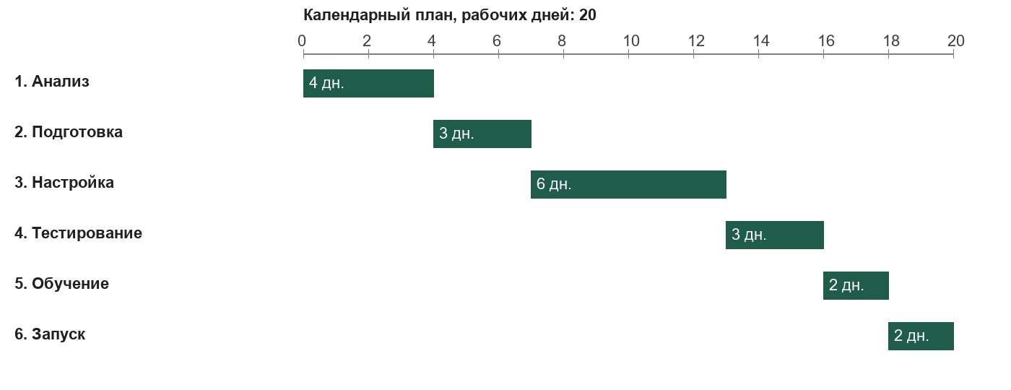
Рисунок 1. Календарный план внедрения — 20 рабочих дней

5. Ресурсы и ответственные
Роль | Задачи | Занятость
Руководитель проекта | планирование, приёмка этапов, коммуникация с руководством | 30 %
Системный администратор | сервер, СУБД, резервное копирование, доступы | 25 %
Разработчик | настройка системы, доработки, импорт данных | 60 %
Тестировщик | проверка сценариев, регрессия, приёмка | 20 %
Аналитик | обучение пользователей, инструкции, поддержка | 30 %

6. Риски и меры реагирования
Риск | Вероятность | Меры
Ошибки при вводе номенклатуры | Высокая | Импорт из справочника, проверка на контрольной инвентаризации, штрихкоды
Простой склада в дни запуска | Средняя | Параллельный учёт, запуск в конце месяца, дежурство разработчика
Несоответствие данных бухгалтерии | Средняя | Сверка остатков до запуска, единый справочник номенклатуры

7. Критерии успешного внедрения
- все пользователи работают в системе без бумажного дублирования;
- время на подготовку отчётности сократилось не менее чем вдвое;
- резервное копирование выполняется ежедневно, восстановление проверено;
- за первый месяц эксплуатации не потеряно ни одной записи.

8. Вывод
Разработан план внедрения системы «Программа складского учёта» для склад готовой продукции ООО «СтройГарант». Определены цели, этапы, сроки, ответственные и ресурсы, выявлены основные риски и меры реагирования. План рассчитан на 20 рабочих дней и может быть использован как основа календарного графика проекта.

